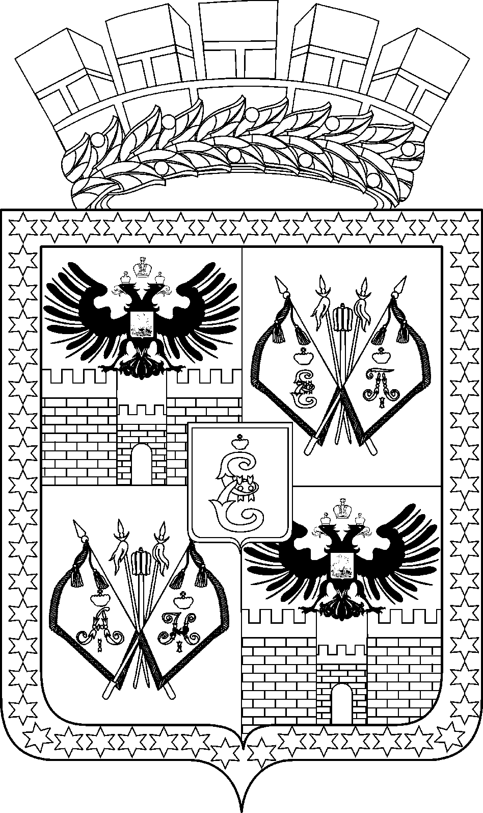

АДМИНИСТРАЦИЯ МУНИЦИПАЛЬНОГО ОБРАЗОВАНИЯ
ГОРОД КРАСНОДАР

ПОСТАНОВЛЕНИЕ
21.10.2020 № 4526
г. Краснодар

О признании утратившим силу постановления
администрации муниципального образования город
Краснодар от 07.11.2018 № 4802 «Об утверждении Порядка осуществления департаментом финансов администрации муниципального образования город Краснодар контроля, предусмотренного частью 8 статьи 99 Федерального закона
от 05.04.2013 № 44-ФЗ «О контрактной системе в сфере
закупок товаров, работ, услуг для обеспечения
государственных и муниципальных нужд»

В целях приведения муниципальных правовых актов в соответствие с действующим законодательством п о с т а н о в л я ю:
1. Признать утратившим силу постановление администрации муниципального образования город Краснодар от 07.11.2018 № 4802 «Об утверждении Порядка осуществления департаментом финансов администрации муниципального образования город Краснодар контроля, предусмотренного частью 8 статьи 99 Федерального закона от 05.04.2013 № 44-ФЗ «О контрактной системе в сфере закупок товаров, работ, услуг для обеспечения государственных и муниципальных нужд».
2. Департаменту информационной политики администрации муниципального образования город Краснодар (Тимофеева) разместить настоящее постановление на официальном Интернет-портале администрации муниципального образования город Краснодар и городской Думы Краснодара.
3. Контроль за выполнением настоящего постановления возложить на заместителя главы муниципального образования город Краснодар Д.С.Логвиненко.

Глава муниципального образования
город Краснодар Е.А.Первышов

